NLP项目环境说明与搭建

Node.js 是一个基于 Chrome V8 引擎的 JavaScript 运行环境。它使用了一个事件驱动、非阻塞式 I/O 的模型，使其轻量又高效。Nodejs是目前前端工程师的主流语言。

1. 下载nodejs虚拟机，（官网：https://nodejs.org/en/）选择当前的稳定版本下载。

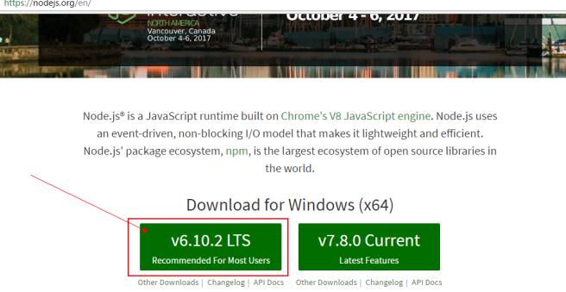

1. 下载后双击文件进行安装：

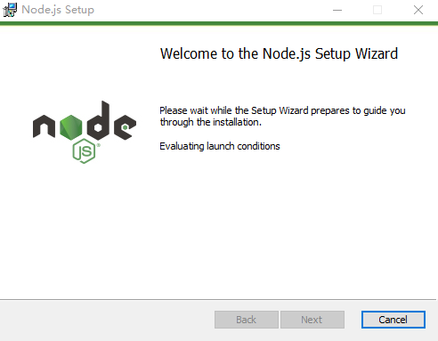

1. 安装完成后打开cmd控制台，输入”node --version”查询版本，出现以下参数则说明已安装成功。

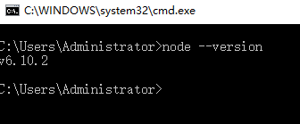

（更多关于linux、windows、macOS的nodejs安装过程可参考 http://www.runoob.com/

nodejs/nodejs-install-setup.html）

1. 接下来cd进项目文件夹中，首次运行项目前需要安装项目的依赖，执行命令”npm install”，即会在项目根目录下安装/node_modules依赖包：

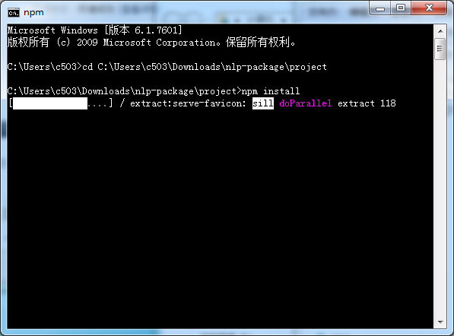

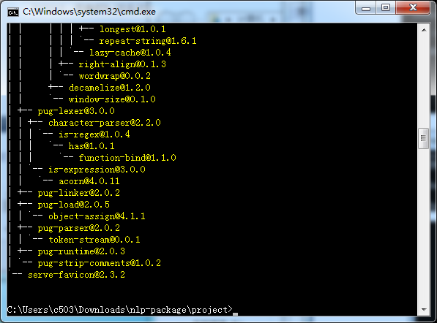

1. 依赖安装完成后即可运行项目，使用命令”npm start”：

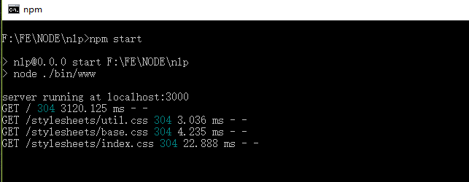

控制台即打印http过程，同时自动打开浏览器(localhost:3000)：

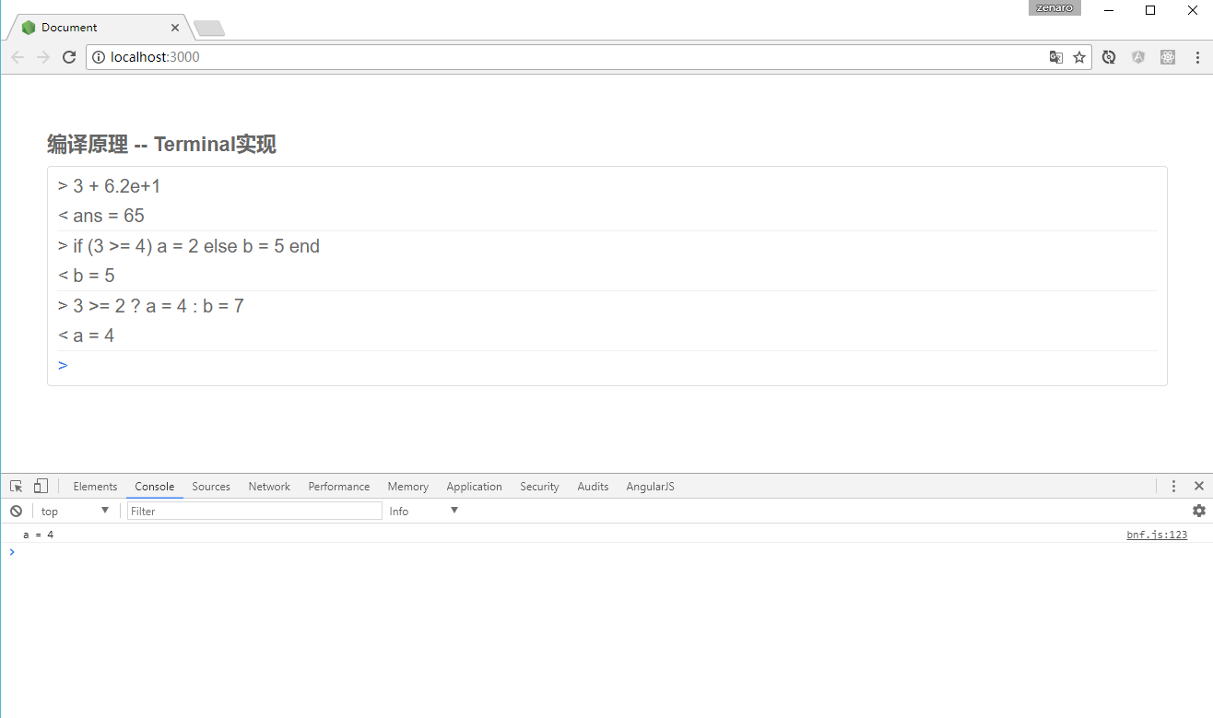

建议使用谷歌或火狐浏览器打开（ie浏览器下请注意允许Internet脚本运行）